RG-PRI-02-03

VERSIÓN 6



Colegio “Villa de las Flores” S.C.

“Ofreciendo una formación integral para toda la vida”

www.cvf.edu.mx

**PLAN DE CLASE/NOTA TÉCNICA**

**NIVEL: PRIMARIA**

**FECHA: MARTES 4 DE JULIO**

**1.- NOMBRE DEL PROFESOR: Libia Elizabeth Escalante Báez GRADO: 2° GRUPO: A**

**2.- ASIGNATURA: LECTURA**

**3.- TRIMESTRE: 3°**

**4.- SEMANA:****DEL 3 AL 7 DE JULIO**

**5.- TIEMPO: 20 MIN.**

**6.- TEMA: EN LOS ÁRBOLES DEL HUERTO.**

**7.- PROPÓSITOS:** Que el alumno recupere información de textos.

**8.- COMPETENCIA:** Que los alumnos al leer textos, recupere información y pueda adquirir nuevos conocimientos.

**9.- APRENDIZAJE ESPERADO:** Comprensión de textos para adquirir nuevos conocimientos.

**10.- CONTENIDOS: Lectura de tradición popular.**

**11.- RECURSOS**: Lectura compartida, docente y alumnos.

**12.- MATERIALES:** Libro de lecturas página 134, con el impreso de lectorcitos.

**13.- IMPLEMENTACIÓN DE ACCIONES DEL P.E.M.C.** **Se está trabajando lectura de comprensión y por turnos, para poder apoyar a los alumnos que requieren apoyo en lectura. Con el libro lectorcitos los alumnos pones en práctica la lectura de comprensión al contestar el impreso.**

**14.- INICIO:** Se iniciará la clase de lectura, abriendo su libro de lecturas en la página 134 de su libro, se les pedirá que observen la escritura de el himno nacional y posterior a ello lo vamos a escuchar, siguiendo la letra de forma correcta.

* **Actividad rompe hielo: Realizamos nuestra frase motivadora para iniciar el día.**
* **Preguntas introductorias: ¿Puedes describir una gallina? ¿y un gallo? ¿Qué utilizamos para poder describir?**

**15.- DESARROLLO:** Leeremos en grupo la lección “En los árboles del huerto” del autor Antonio Machado

**16.- CIERRE:** Los alumnos realizarán el ejercicio de su impreso de lectorcitos.

**Actividad y Tipo de organización: Individual (x) Equipo ( ) Grupal ( x )**

**17.- EVALUACIÓN: Autoevaluación ( ) Coevaluación ( ) Heteroevaluación ( x )**

* **ACTITUDINAL:** Participación activa.
* **CONCEPTUAL:** Comprende conceptos y ejemplos.
* **PROCEDIMENTAL:** Desarrolla en base a la comprensión ejercicios y actividades
* **18.- TAREA: NO HAY TAREA.**

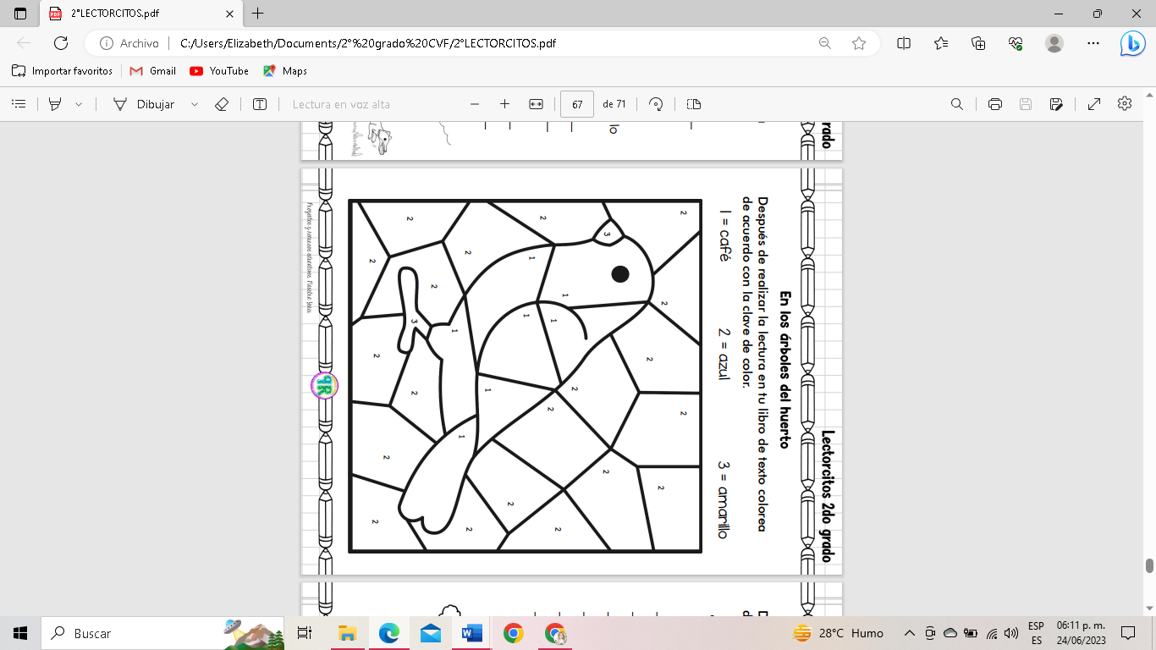

RG-PRI-02-03

VERSIÓN 6



Colegio “Villa de las Flores” S.C.

“Ofreciendo una formación integral para toda la vida”

www.cvf.edu.mx

**PLAN DE CLASE/NOTA TÉCNICA**

**NIVEL: PRIMARIA**

**FECHA: MARTES 4 DE JULIO**

**1.- NOMBRE DEL PROFESOR: Libia Elizabeth Escalante Báez GRADO: 2° GRUPO: A**

**2.- ASIGNATURA: MATEMATICAS.**

**3.- TRIMESTRE: 3°**

**4.- SEMANA: DEL 3 AL 7 DE JULIO**

**5.- TIEMPO: 50 MIN.**

**6.-** **TEMA: RAZONAMIENTO NUMÉRICO**

**7.- PROPÓSITOS: Que el alumno desarrolle la capacidad de completar datos en multiplicaciones.**

**8.- COMPETENCIA:** Completa datos con base en multiplicaciones

**9.- APRENDIZAJE ESPERADO:** Resuelve problemas de multiplicación con números naturales menores que 10

**10.- CONTENIDOS:** Número, álgebra y variación

**11.- RECURSOS:** Explicación docente

**12.- MATERIALES:** Cuaderno, reloj e impreso

**13.- IMPLEMENTACIÓN DE ACCIONES DEL P.E.M.C.** Mejorar el aprovechamiento de los alumnos en cálculo mental y operaciones básicas, realizando diariamente antes de comenzar la clase, dictado de algunas operaciones a manera de cálculo mental y un pequeño problema matemático, esto se hará de forma continua.

**14.-** **INICIO: Se iniciará con las preguntas introductorias para conocer que tanto saben sobre el tema los alumnos.**

* **Actividad rompe hielo:**
* **Preguntas introductorias: ¿Podemos saber qué número falta en una multiplicación conociendo el resultado?**

**¿Qué pasa cuando tengo dos multiplicaciones que me dan el mismo resultado?**

**15.- DESARROLLO: Realizaran el impreso que se les dará en el cual van a colocar el color según se indica en la actividad y en los espacios en blanco los alumnos determinarán cual es el color que debe de ir ahí  
16.-CIERRE: Al terminar su impreso, los alumnos realizarán arreglos rectangulares de las tablas del 7 y 6.**

**Actividad y Tipo de organización: Individual ( x ) Equipo ( ) Grupal ( x )**

**En la actividad de hoy los alumnos van a aprender a multiplicar números por 10 y por 100.**

**17.- EVALUACIÓN: Autoevaluación ( ) Coevaluación ( ) Heteroevaluación ( x )**

* **ACTITUDINAL:** Participación.
* **CONCEPTUAL:** Comprende conceptos y ejemplos**.**
* **PROCEDIMENTAL:** Desarrolla en base a la comprensión ejercicios y actividades.

**18.TAREA: NO HAY TAREA.**

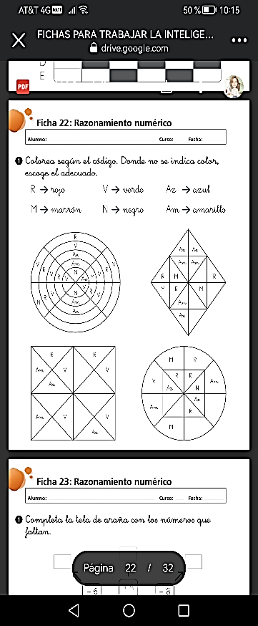

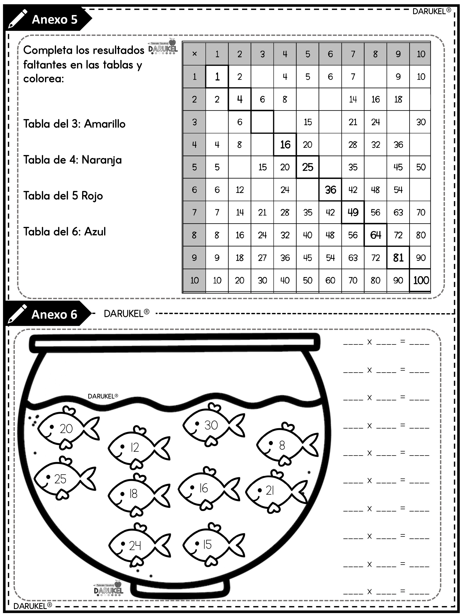

RG-PRI-02-03

VERSIÓN 6



Colegio “Villa de las Flores” S.C.

“Ofreciendo una formación integral para toda la vida”

www.cvf.edu.mx

**PLAN DE CLASE/NOTA TÉCNICA**

**NIVEL: PRIMARIA**

**FECHA: MARTES 4 DE JULIO**

**1.- NOMBRE DEL PROFESOR: Libia Elizabeth Escalante Báez GRADO: 2° GRUPO: A**

**2.- ASIGNATURA: ESPAÑOL**

**3.- TRIMESTRE: 3°**

**4.- SEMANA: DEL 3 AL 7 DE JULIO**

**5.- TIEMPO: 50 MIN.**

**6.- TEMA: ARMA LA PALABRA**

**7.- PROPÓSITOS**: Emplea las convenciones ortográficas de palabras escritas a partir de un texto modelo.

**8.- COMPETENCIA: Arma las palabras que están separadas en sìlabas.**

**9.- APRENDIZAJE ESPERADO: • Respeta la ortografía convencional y verifica la escritura de palabras.**

**10.- CONTENIDOS: Respeta la ortografía y puntuación convencionales de palabras al escribir un texto**

**11.- RECURSOS:** Explicación docente, pizarrón, impreso

**12.- MATERIALES:** cuaderno, lápiz, goma, sacapuntas, impreso

**13.- IMPLEMENTACIÓN DE ACCIONES DEL P.E.M.C.** Mejorar el aprovechamiento en lectura, realizando lecturas compartidas del tema que se está viendo, para de esta manera monitorear el avance de los alumnos y detectar aquellos que requieren atención especial con actividades de reforzamiento.

Fomentar el hábito de la lectura. Se reforzarán ejercicios de ortografía.

**14.- INICIO: Breve explicación docente acerca de la actividad y su realización.**

* **Actividad rompe hielo: Se murió Lola**
* **Preguntas introductorias: ¿Recuerdas cuando dividimos las palabras en sílabas?**

**¿Crees que si te doy las sílabas las puedas acomodar?**

**15.- DESARROLLO: Realizarán en su cuaderno el ejercicio impreso y colorearán los dibujos que se presentan para armar palabras.**

**16.-CIERRE: Después de realizar su trabajo impreso, los alumnos ocuparan las palabras que formaron para inventar enunciados.**

**Actividad y Tipo de organización: Individual (x) Equipo ( ) Grupal ( )**

**17.- EVALUACIÓN: Autoevaluación ( ) Coevaluación ( ) Heteroevaluación ( x )**

* **ACTITUDINAL:** Participación activa.
* **CONCEPTUAL:** Comprende conceptos y ejemplos**.**
* **PROCEDIMENTAL:** Desarrolla en base a la comprensión ejercicios y actividades.

**18.- TAREA:** **NO HAY TAREA**.

